Лабораторная работа №7
Бройдо Глеб

2
adminstd — thunboo
user1 — batman
user2 — flash
user3 — aquaman

2.1 Основы прав доступа
2.1.1
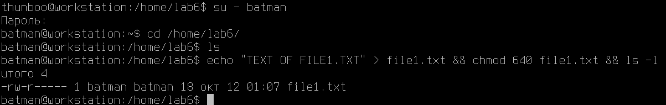
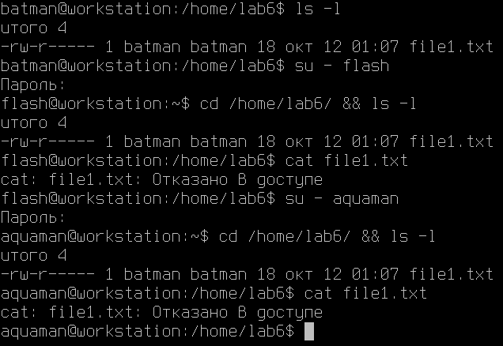
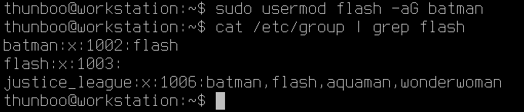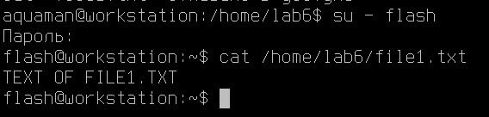

2.1.2
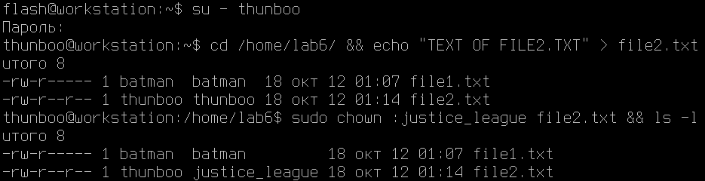
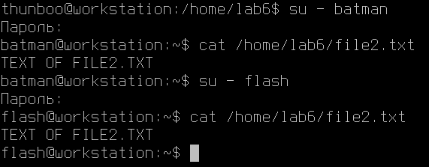

2.1.3
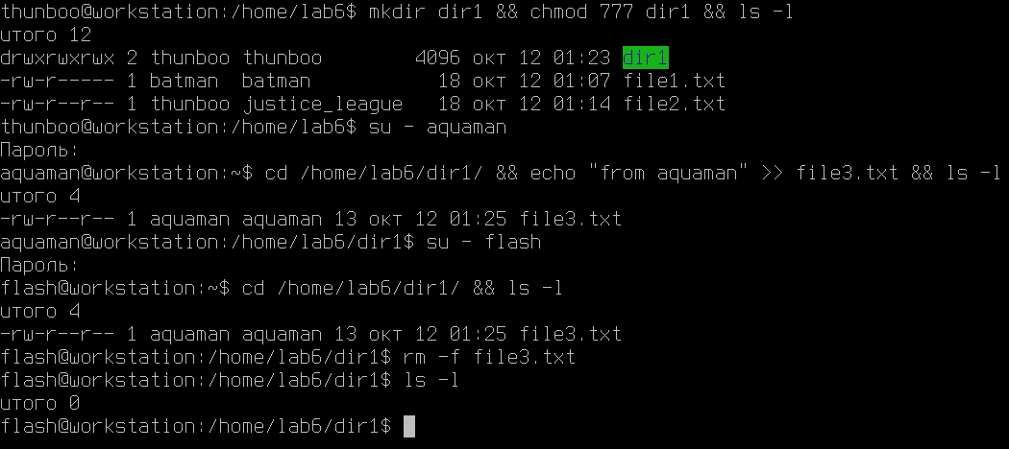

Установим Sticky Bit:
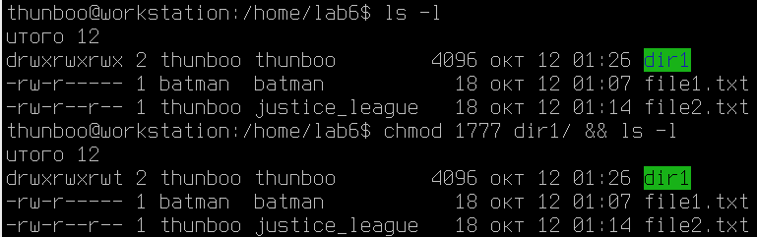
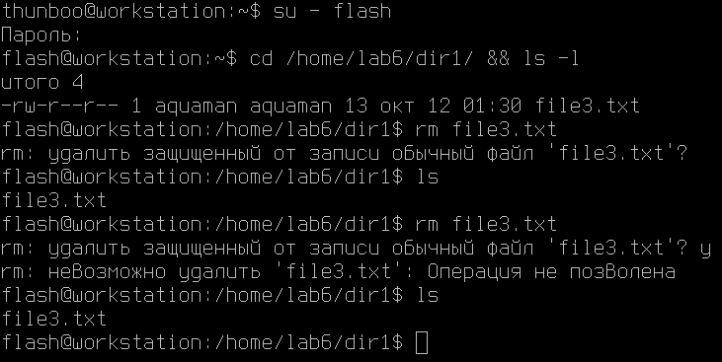

Теперь файл может удалить только его владелец (и пользователь из sudoers)

2.1.4
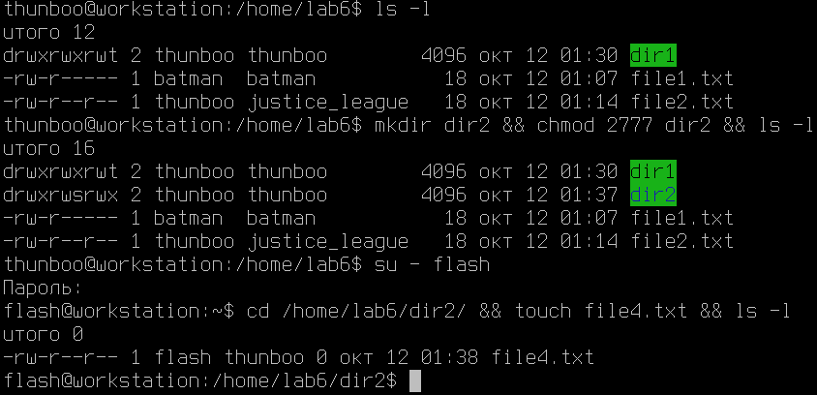

2.2 Управление правами с помощью ACL
2.2.1
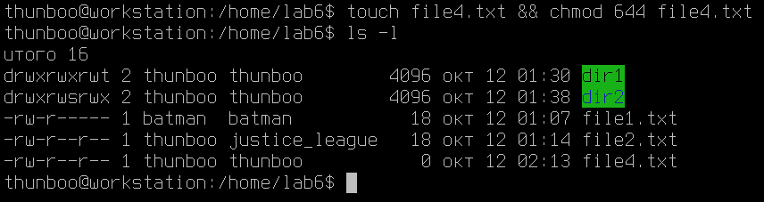

2.2.2-3
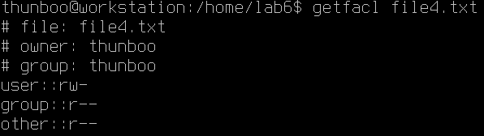
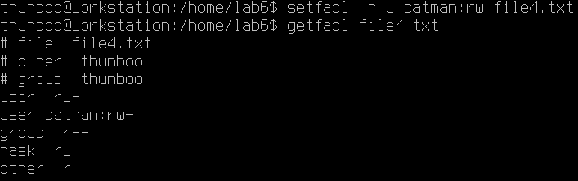
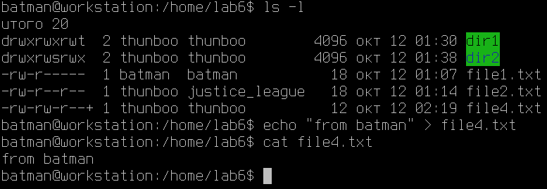
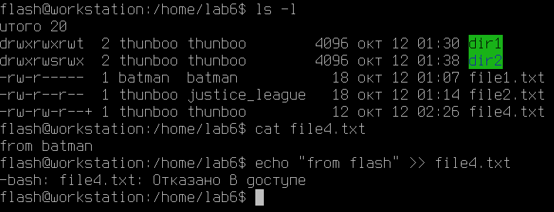

2.2.4
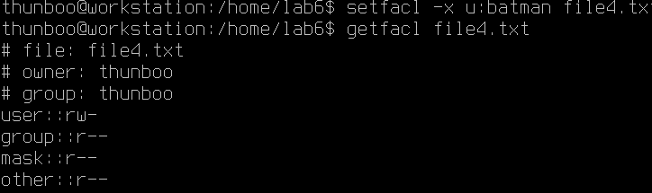

2.3 Комбинирование команд для сложных сценариев
2.3.1
|→ 3 = 1 + 2 = SGID + Sticky Bit = Наследование группы от директории + Удалять файлы могут только их владельцы

sudo mkdir shared_dir
sudo chmod 3775 shared_dir
sudo chgrp justice_league shared_dir
sudo setfacl -m d:flash:rwx shared_dir/

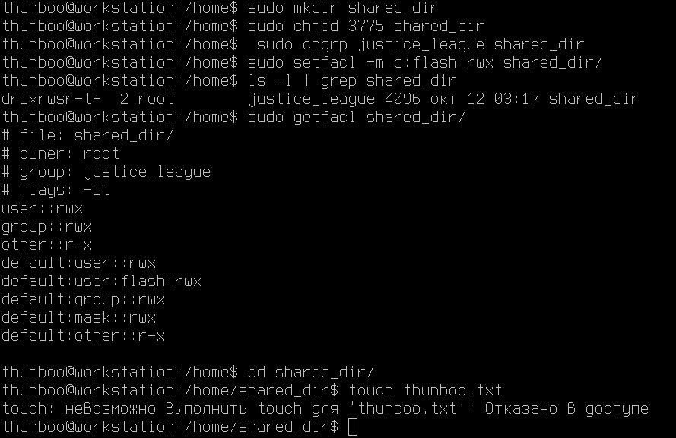

2.3.2
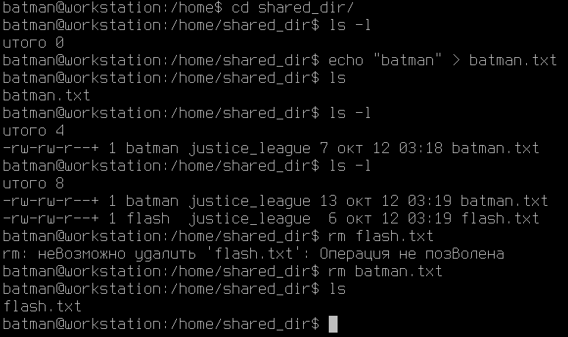

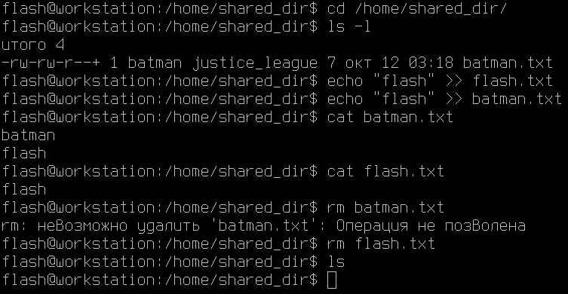

Как мы можем видеть — пользователи могут удалять только свои файлы.

2.3.3
sudo cd /home
sudo rm -rf lab6
sudo rm -rf shared_folder
sudo groupdel justice_league
sudo userdel -r batman
sudo userdel -r flash
sudo userdel -r aquaman
sudo userdel -r wonderwoman

